腰椎穿刺术健康教育
一、什么是腰椎穿刺术？
腰椎穿刺术是通过穿刺第3～4腰椎或第4～5腰椎间隙进入蛛网膜下腔放出脑脊液的技术。
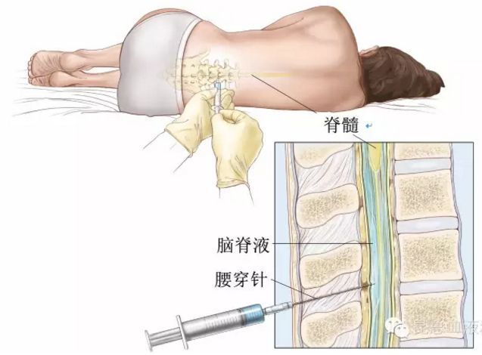
二、为什么需要做腰椎穿刺术？

1、采集脑脊液标本，帮助诊断中枢神经系统感染性疾病，脑血管疾病。
2、测量颅内压，进行脑脊液动力学检查。
3、引流炎性或血性脑脊液，减轻血性脑脊液对脑膜、脑室的刺激，以减少感染、粘连的可能。
4、鞘内注射药物，以治疗颅内炎症或进行化疗。
5、了解有无蛛网膜下腔出血及出血转归。
三、腰椎穿刺术前需要做哪些准备？
术前沐浴或清洁皮肤，排空膀胱，在床上静卧15～30分钟。
四、腰椎穿刺术中如何配合？
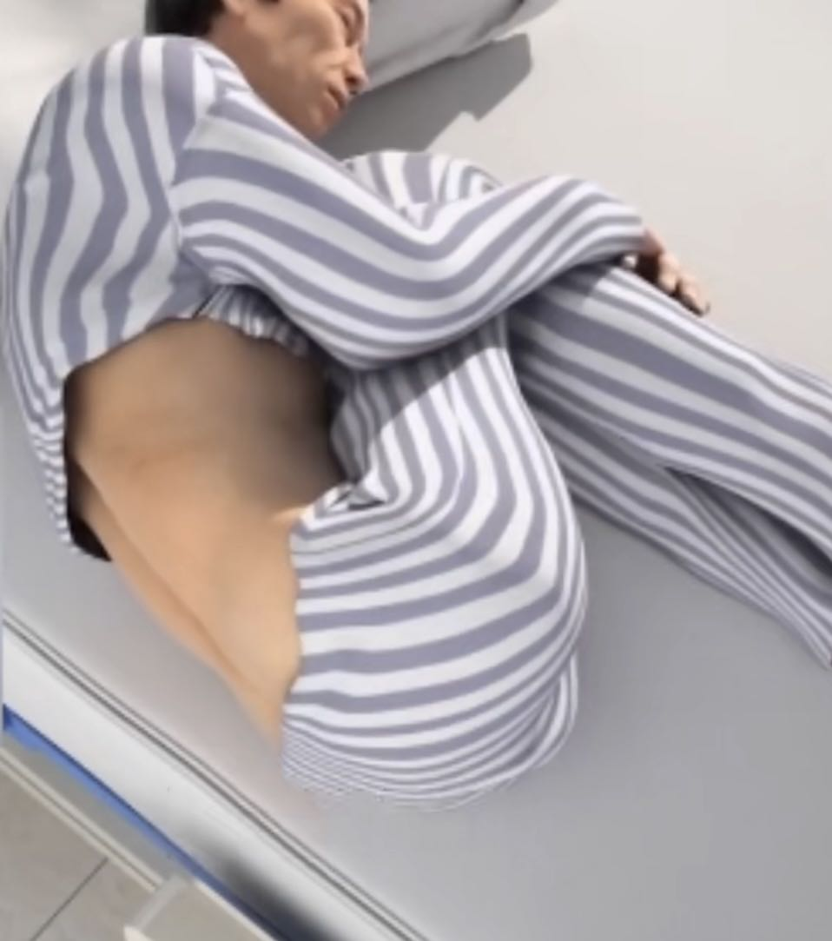
穿刺时，侧卧，头低，屈膝到胸前双手抱膝，放松，使穿刺部位充分暴露、腰椎间隙增大，可使穿刺顺利，提高穿刺成功率。
穿刺成功后,将听从医护人员指示双下肢慢慢伸直,嘱其全身放松,伸直头自然侧卧。

五、腰椎穿刺术后需要注意什么？
- 术后去枕平卧4～6小时，卧床期间不可抬高头部，可适当转动身体，避免情绪激动和剧烈咳嗽。
- 保持穿刺部位的纱布干燥，观察有无渗液、渗血，24小时内不能沐浴。
- 观察自己有无头痛、腰背痛等穿刺后并发症。穿刺后头痛最常见，也可有头
晕、恶心或呕吐症状，直立和行走后加重，多发生在穿刺后1~7天，遵医嘱多饮水（2000-3000ml），延长卧床休息时间至24小时，

